Scatola connessioni

Albero uscita
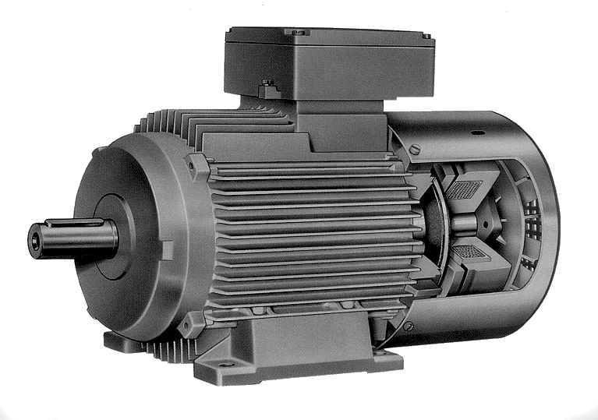
Alette di raffreddamento motore
Freno

 |  |  | Stato macchina: |  |  | S | W
operazioni da eseguire | tipo di intervento |  |  | attrezzatura necessaria
pulizia |  | Pulire la carcassa e il carter protezione ventola del motore dalla polvere o da eventuali residui di produzione in modo da non ostacolare lo scambio termico delle alette di raffreddamento con l’ambiente circostante (se esistenti). |  | - Pennello,  - stracci non sfilacciabili,  - detergente compatibile (presenza circuiti elettrici, vernice isolamento spire, ecc.).

 |  |  | Stato macchina: |  |  | S | W
operazioni da eseguire | tipo di intervento |  |  | attrezzatura necessaria
controllo connessioni elettriche |  | Fare riferimento ai controlli elettrici generali della macchina. |  | - Attrezzatura meccanica ed elettrica.

 |  |  | Stato macchina: |  |  | S | W
operazioni da eseguire | tipo di intervento |  |  | attrezzatura necessaria
controllo integrità |  | Controllare l’integrità del motore elettrico ed in particolare le alette di raffredamento, il carter della ventola e la protezione esterna del freno. |  | - Telecamera a raggi infrarossi.

 |  |  | Stato macchina: |  |  | S | W
operazioni da eseguire | tipo di intervento |  |  | attrezzatura necessaria
controllo usura freno motore (quando presente) |  | Controllare dalla finestra di controllo l’entità dello spostamento radiale raggiunto e, se necessario procedere alle operazioni di regolazione del freno motore. |  | - Apposita chiave di regolazione e spessimetro.
Nota:
a causa del consumo della guarnizione del freno lo spostamento assiale aumenta fino a che un apposito anello elastico va in battuta con l’anello distanziatore.
l’azione frenante viene a cessare e il freno deve essere regolato.

ATTENZIONE:
controllare ad intervalli regolari il freno in quanto è indispensabile che il freno venga regolato prima che si raggiunga lo spostamento assiale massimo.

 |  |  | Stato macchina: |  |  | S | W
operazioni da eseguire | tipo di intervento |  |  | attrezzatura necessaria
controllo fissaggio |  | Controllare il corretto fissaggio del motore e, se necessario procedere al serraggio delle viti. |  | - Normale attrezzatura manutentiva meccanica.

 |  |  | Stato macchina: |  |  | S | W
operazioni da eseguire | tipo di intervento |  |  | attrezzatura necessaria
controllo rumorosità |  | Procedere ad un controllo uditivo del motore.  Un rumore anomalo è da considerarsi premonitore per una possibile fonte di guasto. |  | - Stetoscopio elettronico.  - Telecamera a raggi infrarossi.

 |  |  | Stato macchina: |  |  | S | W
operazioni da eseguire | tipo di intervento |  |  | attrezzatura necessaria
REGOLAZIONE freno motore (quando presente) |  | Svitare le viti di fissaggio e rimuovere il coperchio di chiusura.  Procedere alla regolazione utilizzando l’apposita chiave avvitando il cono di serraggio che va ad agire sulla calotta del freno utilizzando una apposita chiave di regolazione.  Ripristinare fino al valore minimo lo spostamento assiale.  Collegare saldamente l’albero del freno e la ghiera di serraggio. |  | - Apposita chiave di regolazione e spessimetro.
Nota:
a causa del consumo della guarnizione del freno lo spostamento assiale aumenta fino a che un apposito anello elastico va in battuta con l’anello distanziatore.
l’azione frenante viene a cessare e il freno deve essere regolato.

ATTENZIONE:
controllare ad intervalli regolari il freno in quanto è indispensabile che il freno venga regolato prima che si raggiunga lo spostamento assiale massimo.

 |  |  | Stato macchina : |  |  | S | W
operazioni da eseguire | tipo di intervento |  |  | attrezzatura necessaria
SMONTAGGIO |  | Disimpegnare e sostenere opportunamente (secondo i casi) tutti gli organi connessi all’albero di uscita del motore.  Imbragare e sostenere opportunamente il motore da sostituire.  Aprire l’interrruttore di alimentazione a monte.  Disconnettere i cavi di alimentazione del motore e svitare le viti di fissaggio dello stesso.  Rimuovere il motore. |  | - Normale attrezzatura manutentiva meccanica.  - Sistema di sollevamento adeguato.
MONTAGGIO |  | Imbragare, sostenere opportunamente e sollevare il motore da montare.  Dopo averlo posizionato opportunamente, serrare le viti di fissaggio del motore e connettere il cavo di alimentazione.  Assemblare correttamente tutti gli organi connessi all’albero di uscita del motore. |  | - Normale attrezzatura manutentiva meccanica.  - Sistema di sollevamento adeguato.
PERICOLO :
prima di iniziare le operazioni di manutenzione, Nel caso di motori di elevate dimensioni o la cui collocazione risulta essere difficoltosa e pericolosA (in posizione alta, a sbalzo, ecc.), eseguire le seguenti operazioni di sicurezza :

- Munirsi di apposite scale o mezzi di sollevamento per agevolare le operazioni di manutenzione,
- imbragare il motore mediante cinghie e sostenerlo attraverso un sistema di sollevamento adeguato in modo da evitare possibili cadute,
- eseguire le operazioni di rimozione del motore con estrema cura.

ATTENZIONE:
Il motore deve essere installato su una base solida ed il fissaggio deve essere stabile per evitare qualsiasi vibrazione.

